

____________________________________

Contrà Lampertico,16 – Vicenza tel. 0444/506361 cell. 3341195355

[circolovicenza.unicredit@gmail.com](mailto:circolovicenza.unicredit@gmail.com) circolovicenza.unicredit.it

# SEZIONE VENEZIA

# Circolare n° 42

Teatro La Fenice - Venezia

venerdì 21 giugno 2024, ore 19.00

***“ARIADNE AUF NAXOS”*** opera in un prologo e un atto

Musica di **RICHARD STRAUSS**

Libretto di **Hugo von Hofmannsthal**

Orchestra del Teatro La Fenice, direttore **Markus Stenz**

regia **Paul Curran**; scene e costumi **Gary McCann**; light design **Howard Hudson**

Primadonna/Arianna **Sara Jakubiak** (soprano); Il tenore/Bacco **John Matthew Myers** (tenore);

Zerbinetta **Olga Pudova** (soprano); Il compositore **Markus Werba** (mezzosoprano); Arlecchino **Aneas Humm** (baritono); Scaramuccio **Mathias Frey** (tenore); Truffaldino **Szymon Chojnacki** (basso); Brighella **Enrico Casari** (tenore); Eco **Giulia Bolcato** (soprano); La Naiade **Jasmin Delfs** (soprano); La Driade **Marie Seidler** (contralto)

*“Ariadne auf Naxos”* racconta il teatro nel teatro, in una simbiosi di dramma mitologico e commedia dell’arte. Nella casa di un signore viennese è programmata la messa in scena dell’opera seria *“Ariadne auf Naxos”*, commissionata ad un giovane talentuoso compositore, alla quale dovrebbe seguire la rappresentazione di una farsa all’italiana. Il tempo si rivela insufficiente per allestire entrambi i lavori, e quindi il padrone di casa dispone che l’opera seria e la farsa siano rappresentate insieme. Richard Strauss (1864–1949) è noto soprattutto per il poema sinfonico *“Così parlò Zarathustra”*.

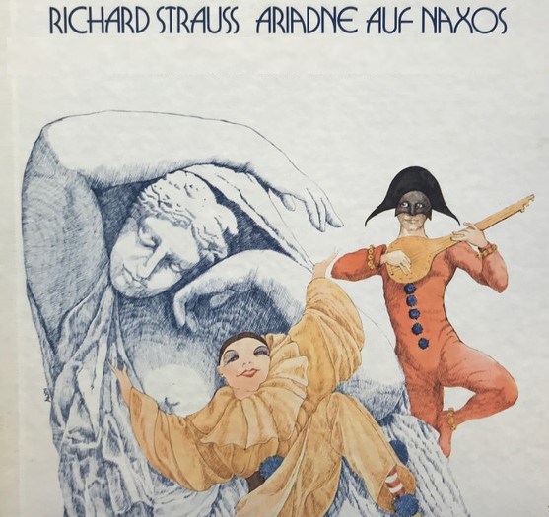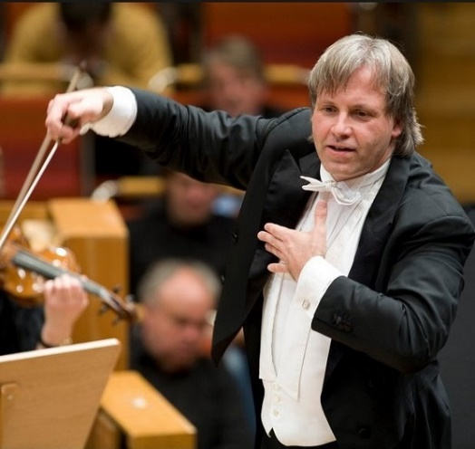

A DISPOSIZIONE PER **QUEST’OPERA SOLO** **20 BIGLIETTI DI PLATEA AL PREZZO DI EURO 50** (IN LUOGO DEI 220/240 EURO INVECE PREVISTI NELLO STESSO SETTORE)

DURATA DELLO SPETTACOLO: **2 ORE E 30 MINUTI** CIRCA (INTERVALLO COMPRESO)

**MASSIMO 2 BIGLIETTI PER SOCIO**

**I biglietti salvati in PDF saranno recapitati via e-mail. Possono essere stampati o salvati nello smartphone. Vanno quindi esibiti all’ingresso del teatro (meglio arrivare 15 minuti prima).**

**Ref. Paris** 334.6015055

**MODALITÀ DI ISCRIZIONE ENTRO LE ORE 13:00 DI MARTEDI 14 MAGGIO 2024**

1. mail a [circolovicenza.unicredit@gmail.com](mailto:circolovicenza.unicredit@gmail.com) e [paris.sezionevenezia@](mailto:paris.sezionevenezia@)gmail.com compilando il modulo d’adesione in calce

**…………………………………………………………………………………………………………………………**

MODULO ADESIONE **CIRCOLARE N° 42**

Il sottoscritto ………………………………………………… [ ] socio Effettivo [ ] socio aggregato

e-mail ………………………………………………………… cell. ………………………………………

iscrive n. [ ] soci

1. nome e cognome ………………………………………[ ] socio Effettivo [ ] socio familiare [ ] socio aggregato
2. nome e cognome ………………………………………[ ] socio Effettivo [ ] socio familiare [ ] socio aggregato

Con la presente dichiaro di impegnarmi ad effettuare il bonifico a saldo delle quote di partecipazione, a conferma della stessa, con le modalità descritte nella circolare.

Data / /

Firma ………………………………………

PRIVACY: Avendo preso atto dell’informativa fornitami da UniCredit Circolo Vicenza sui contenuti, diritti e doveri sanciti dal Regolamento Europeo (UE/ 2016/679) in tema di protezione dati, informativa comunque sempre consultabile sul sito del Circolo stesso (unicreditcircolovicenza.it) consento aUniCredit Circolo Vicenza di trattare i miei dati per l’organizzazione ed erogazione dei servizi richiesti in questa circolare.

Firma ……………………………………………

RESPONSABILITA’: Il partecipante è consapevole che la sua partecipazione (e quella dei propri familiari) alle manifestazioni del Circolo Vicenza o adattività patrocinate dal Circolo, avviene a suo rischio e pericolo e sotto la propria responsabilità. È consapevole altresì di sollevare il Circolo Vicenza,l’organizzazione, i suoi rappresentanti ed aiutanti, le autorità e le altre persone collegate con l’organizzazione delle manifestazioni, da ogni e qualsiasiresponsabilità per danni e inconvenienti che a lui derivassero o derivassero a terzi, o a cose di terzi, per effetto della sua partecipazione alle attivitàistituzionali, rinunciando a priori a qualsiasi rivalsa e ad ogni ricorso ad autorità non considerate dalle vigenti norme.

Firma………. …………………………………………

LIBERATORIA/AUTORIZZAZIONE PER LA PUBBLICAZIONE DI FOTO: A titolo gratuito, senza limiti di tempo, anche ai sensi degli artt. 10 e 320 cod.civ. e degli artt. 96 e 97legge 22.4.1941, n. 633, Legge sul diritto d’autore, alla pubblicazione delle proprie immagini sul sito internet di UniCredit Circolo Vicenza, nonché autorizza la conservazione delle foto e dei video stessi negli archivi informatici di UniCredit Circolo Vicenza e prende atto che la finalità di tali pubblicazioni sono meramente di carattere informativo ed eventualmente promozionale.

Firma…..…………………………………………………